**江苏省仪征中学2024—2025学年度第一学期高二地理学科作业**

* 1. **地球自转的地理意义 2**

研制人：秦文俊 审核人：刘永飞

班级：_________ 姓名：__________学号：_____ 授课时间：______作业时长：20分钟

**【基础过关】**

北京时间2011年11月3 日1时36分6秒,“天宫一号冶目标飞行器与“神舟八号冶飞船成功实现首次交会对接。 图2是“神舟八号冶与“天宫一号冶首次对接空间位置示意图。读图回答下题。

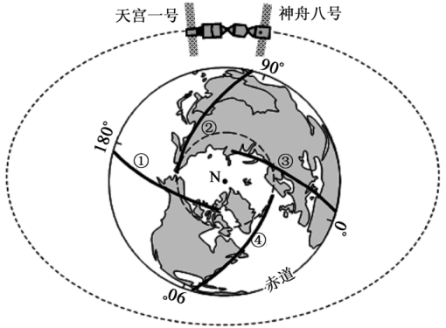1. 首次成功对接时,地球表面的晨线是

A. ①线 B. ②线 C. ③线 D. ④线

恩克斯堡岛(如下图)是考察南极冰盖雪被、陆缘冰及海冰的理想之地。2017年2月7日，五星红旗在恩克斯堡岛上徐徐升起，我国第五个南极科学考察站选址奠基仪式正式举行。据此完成下题。

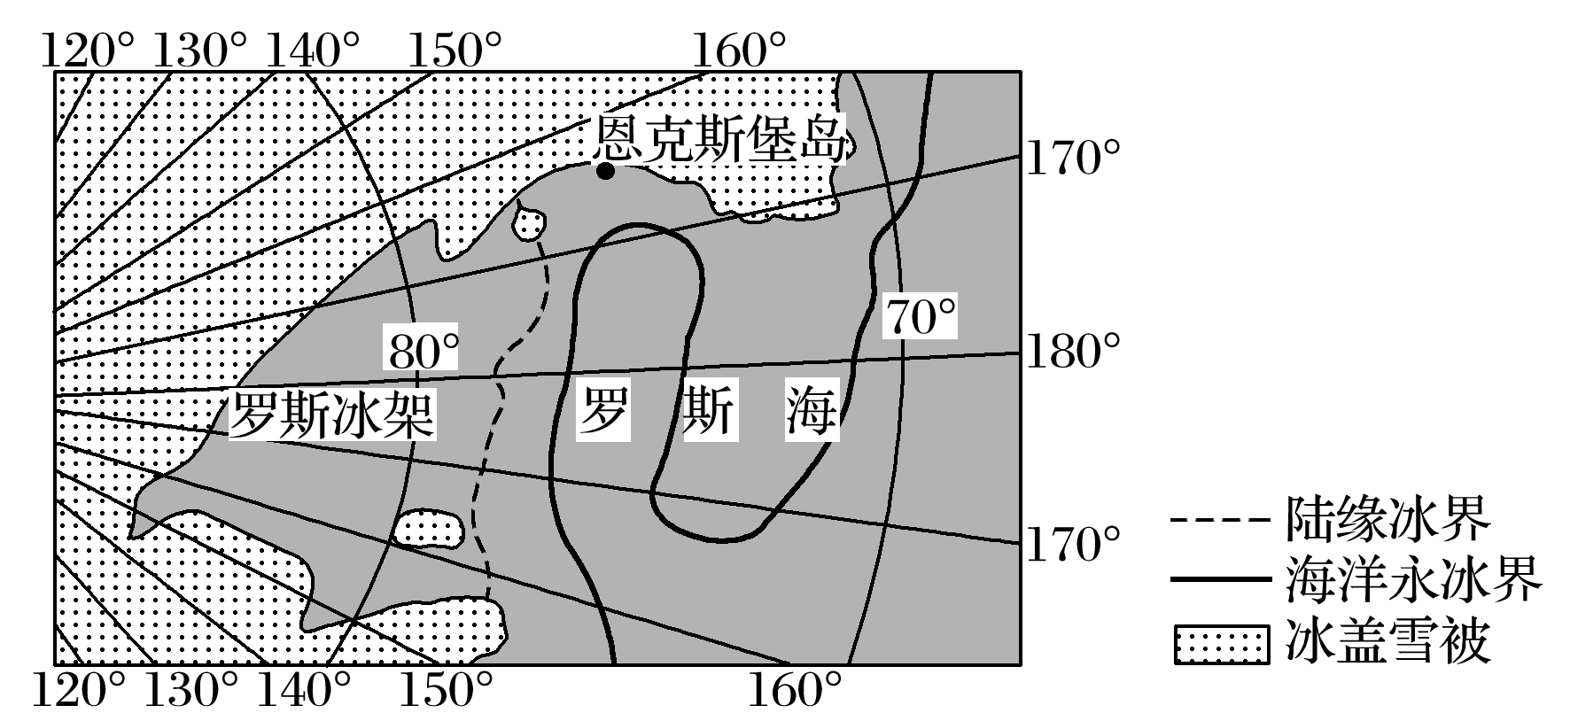

2．2月7日，当恩克斯堡岛正午时，北京时间约为(　　)

A．2月7日9时 B．2月7日15时 C．2月7日17时 D．2月8日7时

李老师2019年1月1日乘坐航班从上海出发，飞往美国旧金山(西八区)。下图为“在互联网上查询到的该航班信息图”。读图回答3～4题。

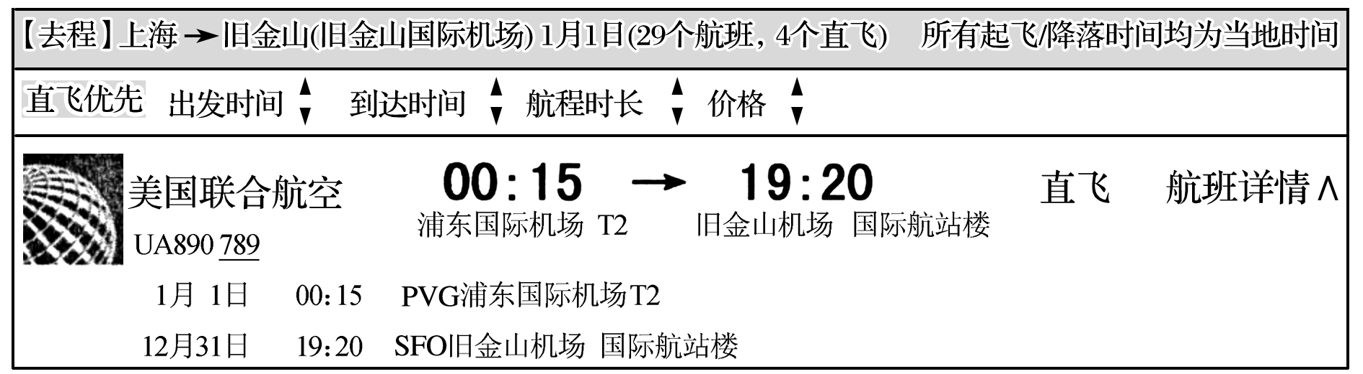

3．本次航班飞行时长约(　　)

A．5小时 B．11小时 C．13小时 D．19小时

4．导致本次飞行“时光倒流”的原因是(　　)

A．飞行方向与地球自转方向相反 B．该时段地球公转速度较快

C．起飞降落两地分属东西半球 D．起飞降落两地的经度差异

某岛国面积700多平方千米，由170多个岛屿组成，其首都是全球最早迎接新年的城市。尽管可能遭遇飓风，但美丽的珊瑚、大片的椰林和新年第一缕阳光，仍吸引了各地游客来此迎接新年。据此完成5～6题。

5．该国首都的位置可能是(　　)

A．21°8′N,175°12′E B．42°10′N,170°22′W C．21°8′S,175°12′W D．42°10′S,170°22′E

6．当该国首都迎来新年第一缕阳光时，北京时间最接近(　　)

A．1：00 B．6：00 C．11：00 D．20：00

我国于北京时间2019年11月23日8时55分在西昌成功发射第50、51颗北斗导航卫星，2019年12月16日15时22分又成功发射第52、53颗卫星。下图为“中国海外航天测控站位置示意图”。据此完成下题。

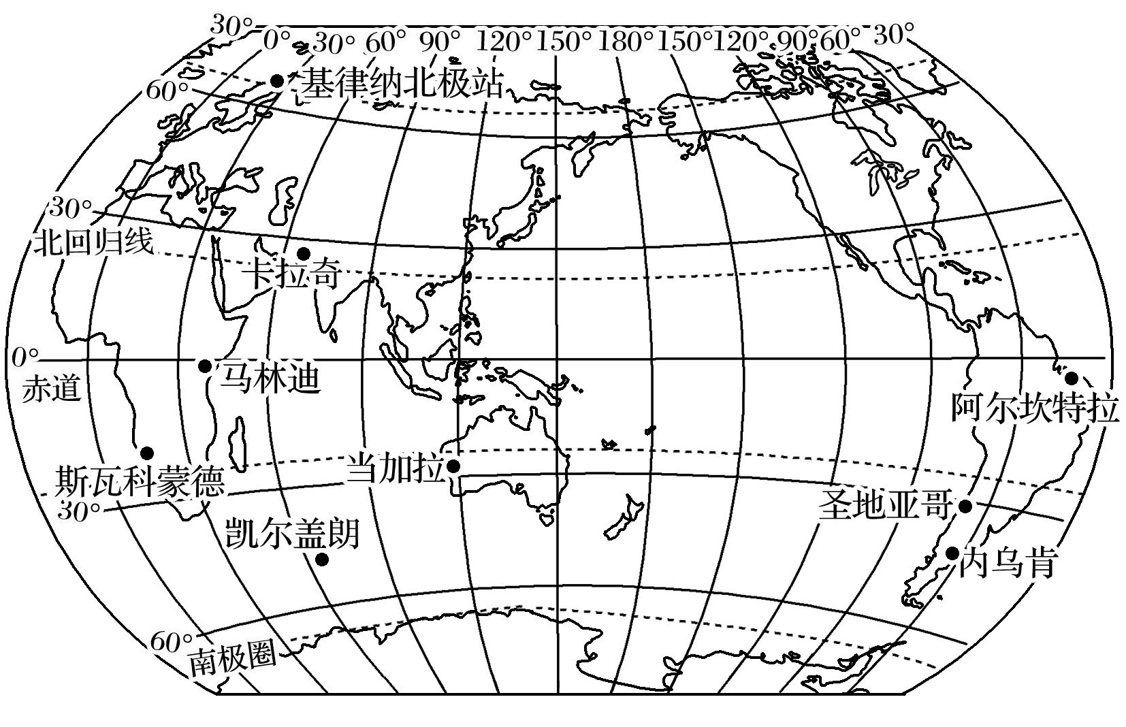

7．第52、53颗北斗导航卫星发射升空时，下列有关四地的说法可信的是(　　)

A．基律纳北极站晨曦初露 B．内乌肯站夜幕深沉

C．阿尔坎特拉站旭日东升 D．当加拉站夕阳西下

北京时间2017年5月14日上午10时，“一带一路”国际合作高峰论坛在北京开幕，习近平主席发表重要演讲，5月15日17时论坛进入闭幕环节。下图为“21世纪海上丝绸之路重要港口示意图”。据此完成8～9题。

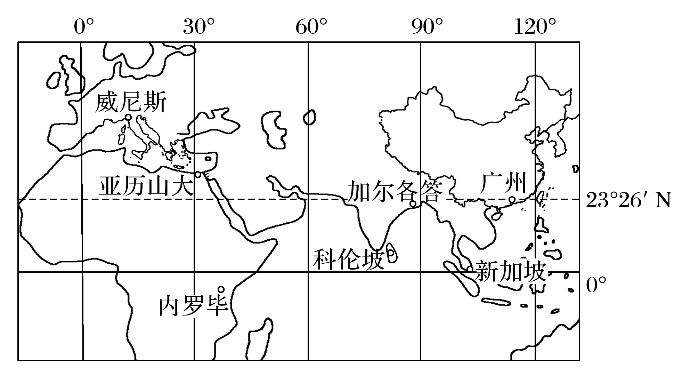

8．威尼斯的观众若要观看闭幕式直播，至少应在当地时间几点以前(　　)

A．10：00 B．12：00 C．14：00 D．16：00

9．论坛开幕时属于5月13日的地区范围约占全球的(　　)

A．1/12 B．5/12 C．7/12 D．11/12

**【能力提升】**（★）10．阅读下列材料，回答下列问题。

材料一　美国东部时间6月18日17时32分，美国宇航局月球坑观测与感知卫星和月球勘测轨道器搭乘“阿特拉斯五号”火箭从佛罗里达州卡纳维拉尔角空军基地(28°26′N,81°W)成功发射升空，这是美国宇航局重返月球计划的第一步，它将开创月球探索的新纪元。

材料二　下图为两个探测器升空当日某时的太阳光照图，阴影部分表示黑夜。

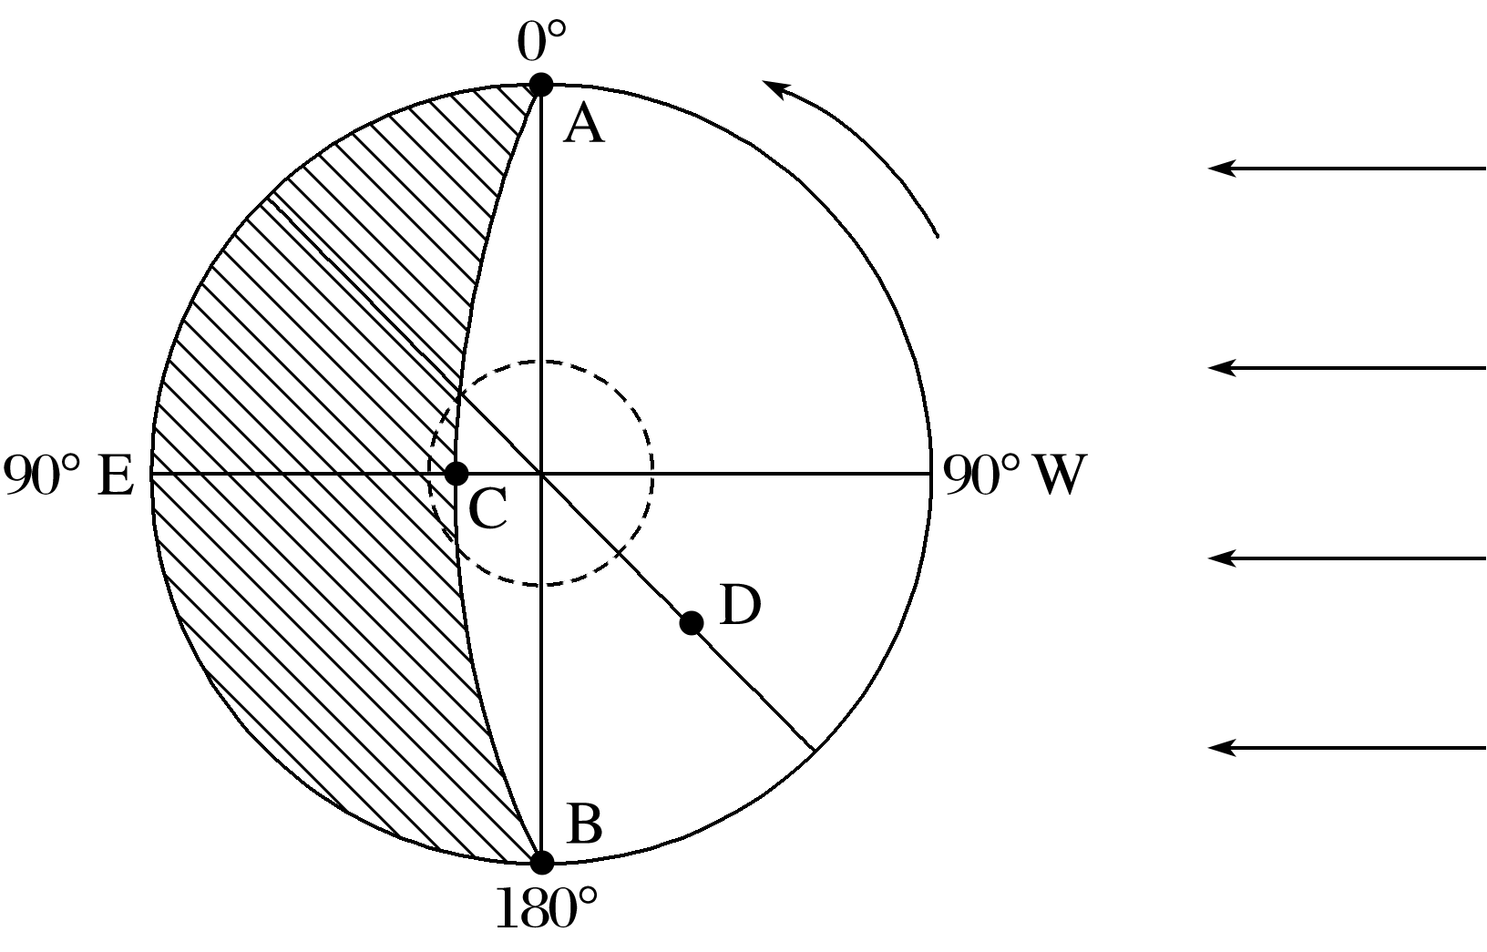

(1)卡纳维拉尔角空军基地所在的时区为__________。美国东部时间是指________的区时，月球坑观测与感知卫星和月球勘测轨道器升空时北京时间为____________。

(2)材料二图中的A、B、C、D四点中，线速度最大的是________，最小的是________。

(3)判断材料二图中的是________(填“晨”或“昏”)线，是________(填“晨”或“昏”)线。

(4)依据材料二光照图，计算卡纳维拉尔角的地方时是________。